**PYTHON GUI:**

**WIDGETS CƠ BẢN**

**Bài 1:** Viết chương trình xây dựng chương trình có giao diện như sau:

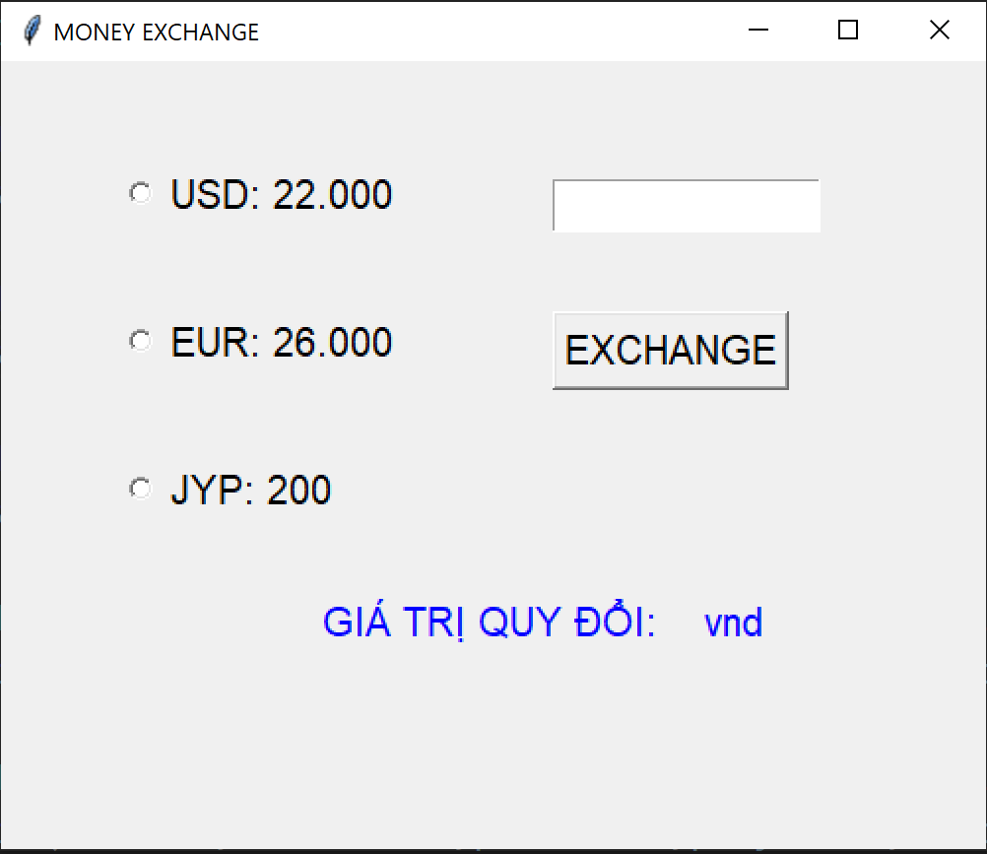

**Hoạt động của chương trình:**

* Người sử dụng nhập giá trị (số tiền cần quy đổi) vào Entry và chọn loại ngoại tệ cần quy đổi bằng cách chọn Radiobutton tương ứng.
* Khi nhấn Button Exchange: tính giá trị số tiền khi quy đổi ra tiền VND và hiển thị lên Label.
* Nếu người sử dụng chưa nhập giá trị vào Entry thì lấy giá trị mặc định là 0
* Nếu người sử dụng không chọn Radiobutton, hiển thị thông báo “Mời chọn loại ngoại tệ” lên Label

**Bài 2:** Viết chương trình xây dựng chương trình có giao diện như sau:

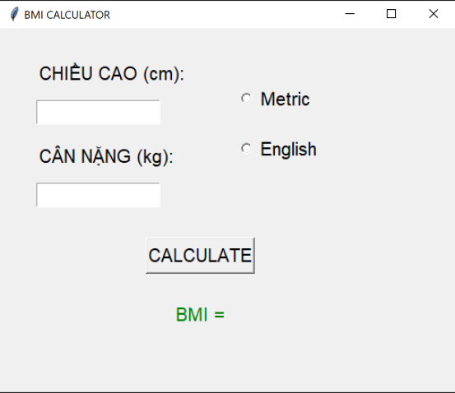

**Hoạt động của chương trình:**

* Người sử dụng nhập giá trị chiều cao và cân nặng vào Entry tương ứng và chọn loại đơn vị nhờ Radiobutton.
* Khi chọn Metric: Label hiển thị lần lượt ‘CHIỀU CAO (cm)’ và ‘CÂN NẶNG (kg)’.
* Khi chọn English: Label hiển thị lần lượt ‘HEIGHT (Inches)’ và ‘WEIGHT (Pounds)’.
* Khi nhấn Button Calculate:
* Nếu chọn Metric: Label hiển thị lần lượt ‘CHIỀU CAO (cm)’ và ‘CÂN NẶNG (kg)’.
* Nếu chọn English: Label hiển thị lần lượt ‘HEIGHT (Inches)’ và ‘WEIGHT (Pounds)’.
* Tính giá trị BMI theo công thức:
  + BMI = cân nặng (kg)/ (chiều cao (m))* (chiều cao (m))
  + BMI = [cân nặng (pounds)/ (chiều cao (Inches))* (chiều cao (Inches))]*703
  + **Hiển thị giá trị tính toán ra Label**